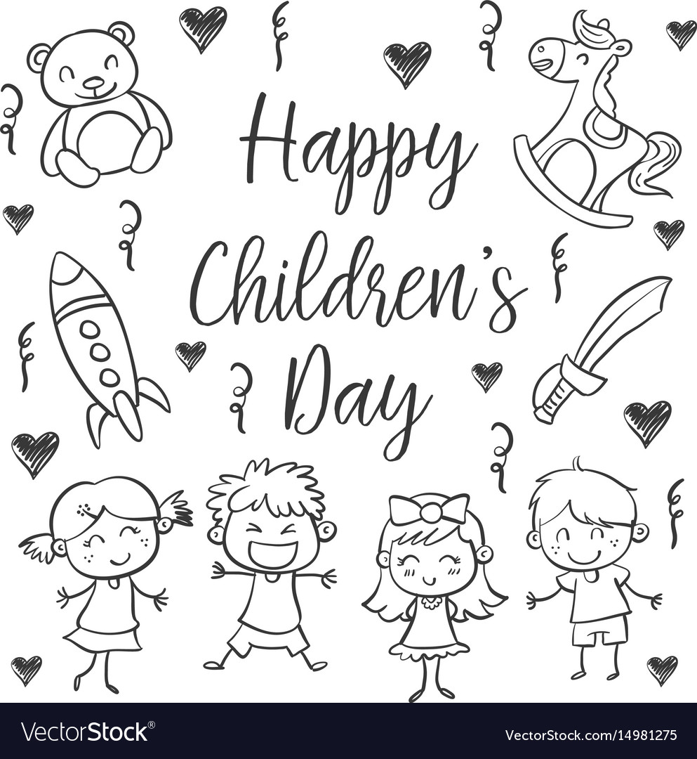

CHILDREN’S DAY – DZIEŃ DZIECKA
Pokoloruj kartkę z okazji Dnia Dziecka.

